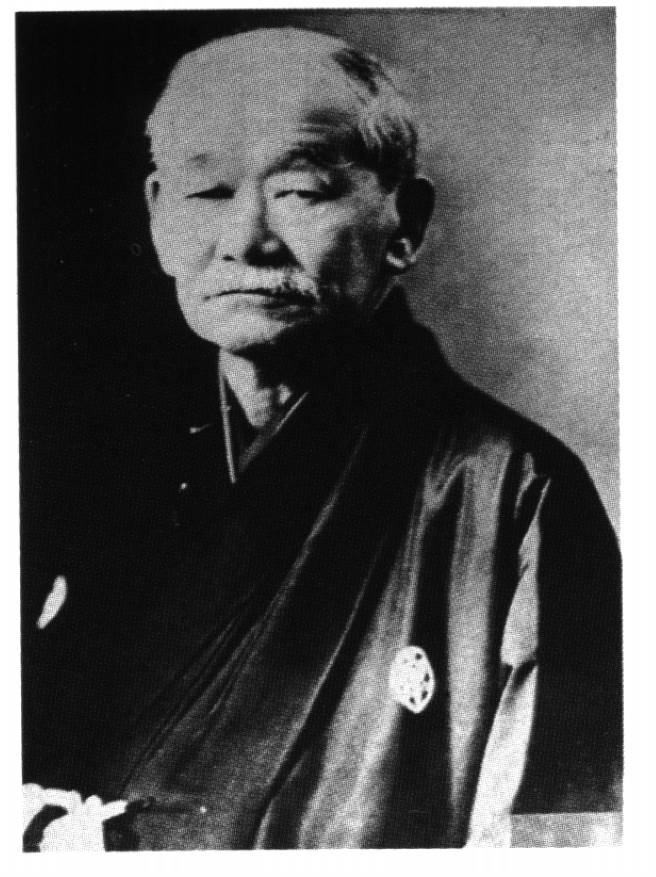

JUDO CLUB LUZECH/PRADINES

-----------------------------------------------------------------------------------------------------------------------------------------------------------
SAMOURAI

Je soussigné(e)--------------------------------------------- père (mère) de l’enfant

l'autorise à participer à la journée du 15/04/2018.

Poids:…………………… Né(e)le:………………………………... Grade :……………..

Téléphone :……………………………..(en cas de problème).

Règlement
5 euros ……..CHEQUE ou ESPECE

